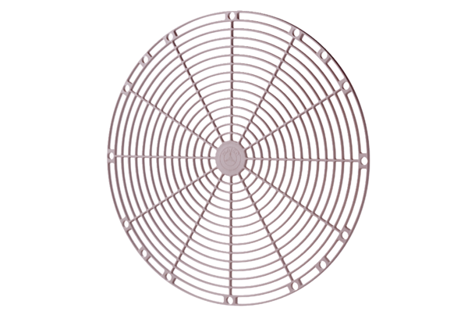Védőrács, műanyag SGK 20Csomagolási egység: 1 darabVálaszték: C
Termékszám: 0059.0161Gyártó: MAICO

